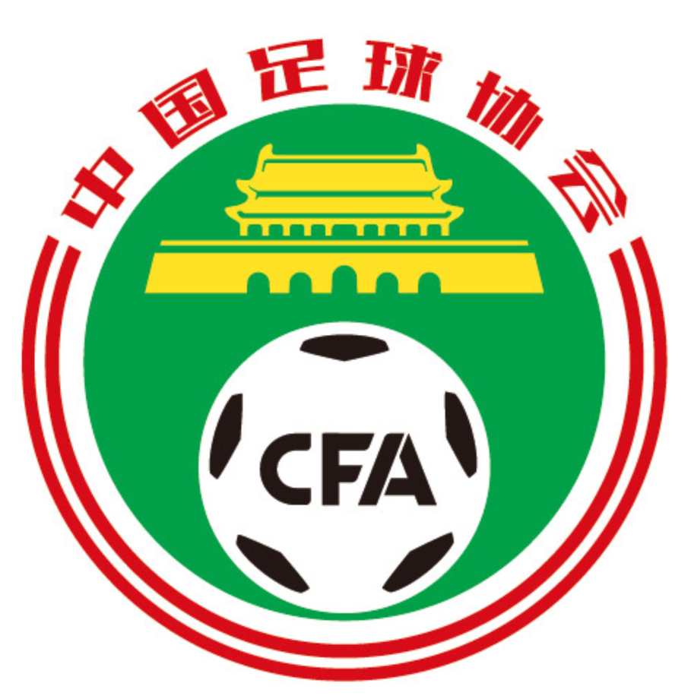
2018年中国足球协会足球场草坪

建造与管理研讨会议程

2018年12月4日（星期二）
时间 | 内容
12:00以后 | 中国足球场地器材委员会委员报到
2018年12月5日（星期三）
时间 | 内容
09:00-17:00 | 与会代表报到、办理入住（自由参观昆明嘉丽泽高原运动小镇）
09:00-12:00 | 中国足球场地器材委员会年度工作会议（内部会议）
14:00-17:00 | 参观云南昆明科化足球训练基地（自愿）  （14:00从昆明嘉丽泽训练基地统一乘大巴出发与返回）
18:00-20:00 | 欢迎酒会  参会人员与演讲嘉宾、相关企业代表交流
2018年12月6日（星期四）
时间 | 内容
9:00-9:15 | 论坛开幕式（中国足协领导致词）
9:15-10:00 | 《体育场草坪建造和管理的标准的建立和实施》  John Roger博士， 密西根州立大学草坪学教授
10:00-10:45 | 《如何科学合理进行场地建造及改造》  李昆博士，深圳朝向集团
10:45-11:00 | 茶歇
11:00-11:45 | 《大型赛事草坪养护的计划和实施》  Shaun Ilten先生，美国洛杉矶银河足球俱乐部草坪总监
11:45-14:00 | 午餐和休息
14:00-14:45 | 《混合草坪的发展、应用和前景》  Kyley Dickson 博士，田纳西大学草坪学副教授
14:45-15:15 | 《混合草在大型多功能体育场和专业足球运动场的解决方案与应用趋势》  André Wolbrink，荷兰赛尔隆Greenfields产品研发总监，天然草、混合草、人工草坪运动场地资深专家
15:15-15:30 | 茶歇
15:30-16:00 | 《足球场草坪的最新技术》  英国STRI公司（FIFA唯一指定草坪合作伙伴）
16:00-16:30 | 《mixto混合草技术介绍》  意大利RAPPO公司，皇马主场和2018俄罗斯世界杯圣彼得堡泽尼特主场草坪供应商
16:30-17:00 | 天然草、混合草坪实地考察和讲解（嘉丽泽足球训练基地）
18:30-20:00 | 自助晚餐
2018年12月7日（星期五）
时间 | 内容
9:00-9:40 | 《专业足球场及训练基地设计趋势》  陈晓民 中国体育场馆协会体育建筑研究中心执行主任、北京市建筑设计研究院有限公司副总建筑师
9:40-10:10 | 《新国际足联场地标准下的足球场地建筑技术》  Chris Clapham 美国艾格特亚太和欧洲区总裁
10:10-10:25 | 茶歇
10:25-11:05 | 《足球场草坪质量与技术发展分析》  宋桂龙 北京林业大学足球场草坪研究与发展中心
11:05-11:45 | 《中国足协人造草检测标准介绍》  刘海鹏 北京华安联合认证检测中心主任
11:45-14:00 | 午餐和休息
14:00-14:20 | 《新材料在人造草足球场中的应用》  王菲 广州秀林康体设备有限公司
14:20-14:40 | 人造草球场新材料与新技术/草坪养护相关演讲（待定）
14:40-15:00 | 《职业足球场地的草坪灌溉价值体现》  茅勇杰先生，美国雨鸟公司灌溉方案咨询经理
15:00-15:20 | 专业足球场草坪维护机械danis mower介绍
15:20-15:40 | 《机器人球场画线技术》  英国皇家球场画线机供应商linemaker
15:40-15:55 | 茶歇
15:55-16:35 | 研讨沙龙（40分钟）
16:35-18:30 | 足球友谊赛活动
18:30-20:00 | 自助晚餐
备注：
1.研讨会期间参会人员要求正装出席；
2.12月7日下午安排天然草场地供与会人员进行足球友谊赛（5人制或11人制），参会代表可自备运动服装、球鞋；

小型展会
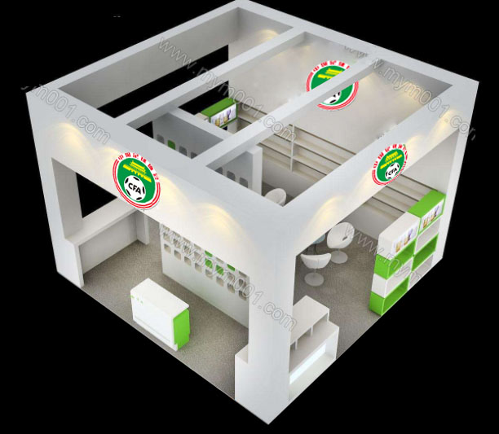
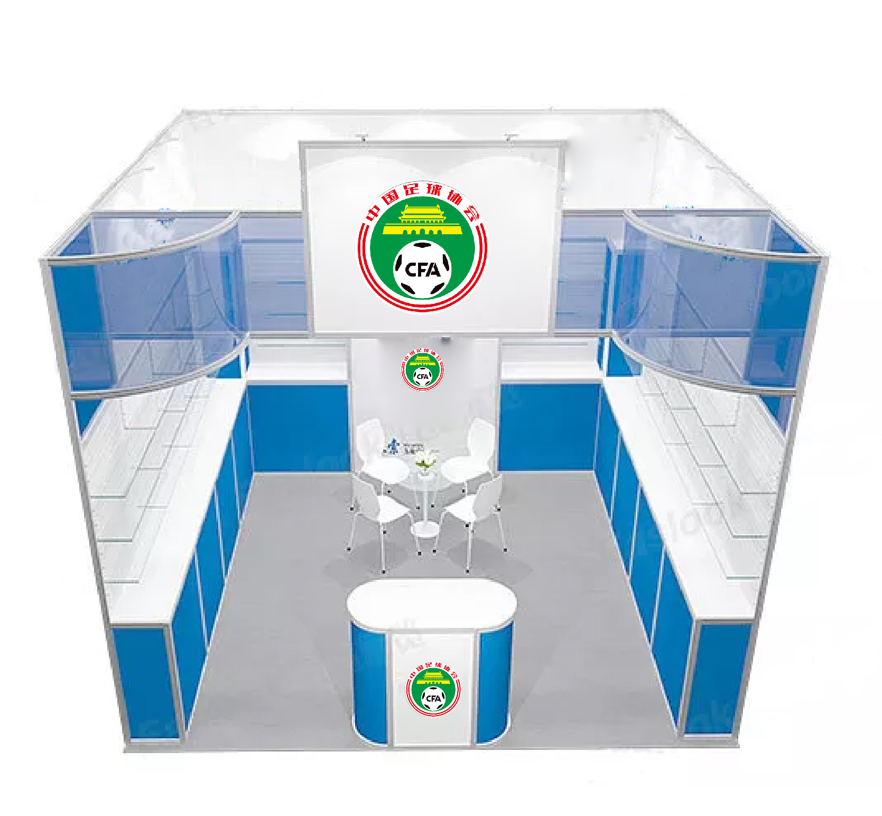

研讨会期间会场设小型展览会，可容纳特邀20家品牌厂商参展，展位由研讨会组委会统一提供，每个9平米标准位，租金15000元/个。
预订联系人：李宏薪；电话：13629410997。

